Resource: unfoldingWord® Open Bible Stories
unfoldingWord® Open Bible Stories © 2022 unfoldingWord. Released under CC BY-SA 4.0 license. unfoldingWord® Open Bible Stories has been adapted in the following languages: Tok Pisin, Arabic (عربي), French (Français), Hindi (हिंदी), Indonesian (Bahasa Indonesia), Portuguese (Português), Russian (Русский), Spanish (Español), Swahili (Kiswahili), and Simplified Chinese (简体中文) from unfoldingWord® Open Bible Stories © 2022 unfoldingWord. Released under CC BY-SA 4.0 license by Mission Mutual

unfoldingWord® Open Bible Stories

18. विभाजित राज्य
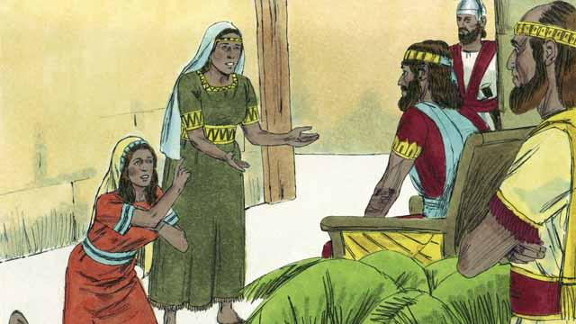
दाऊद राजाले ४० बर्ष राज्‍य गरे अनि उनको मृत्यु भयो र उनका छोरा सोलोमनले इस्राएलमाथि शासन गर्न थाले । परमेश्‍वर सोलोमनसँग बोल्नुभयो र उसलाई सबैभन्दा बढी के कुराको चाहना छ भनी सोध्‍नुभयो । सोलोमनले ज्ञान-बुद्धि मागे अनि परमेश्‍वर प्रसन्‍न हुनुभयो र उसलाई संसारकै सबैभन्दा बुद्धिमान मानिस तुल्याउनुभयो । सोलोमनले धेरै कुराहरू सिके र एक बुद्धिमान न्यायकर्ता भए । परमेश्‍वरले उनलाई धेरै सम्पन्‍न पनि बनाउनुभयो ।
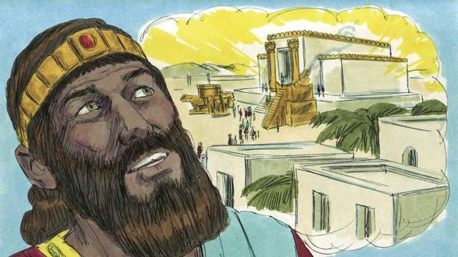
यरुशलेममा, सोलोमनले त्यस मन्दिरको निर्माण गरे जुन उनका पिता दाऊदले बनाउने योजना गरेका थिए र त्यसको लागि सामानहरू जम्मा गरेका थिए । मानिसहरूले अब परमेश्‍वरलाई पूज्‍ने र भेट हुने पालको सट्टा मन्दिरमा बलिहरू चढाए । परमेश्‍वर त्यस मन्दिरमा उपस्थित हुनुहुन्थ्यो । अनि उहाँ आफ्ना मानिसहरूसँग रहनुभयो ।
​
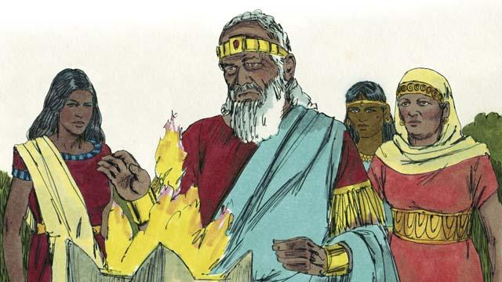
तर सोलोमनले अन्य देशका स्‍ त्रीहरूलाई प्रेम गरे । उनले करिब १,००० जना स्‍ त्रीहरूसँग विवाह गरे, र परमेश्‍वरको अनाज्ञाकारी भए । यी स्‍ त्रीहरूमध्ये धेरैजना अन्य देशहरूबाट आएका थिए अनि आफूसँगै आफ्ना देवताहरू पनि ल्याएका थिए जसलाई तिनीहरूले पूजिनै रहे । जब सोलोमन वृद्ध भए, उनले पनि तिनीहरूका देवताहरूलाई पूज्‍न थाले ।
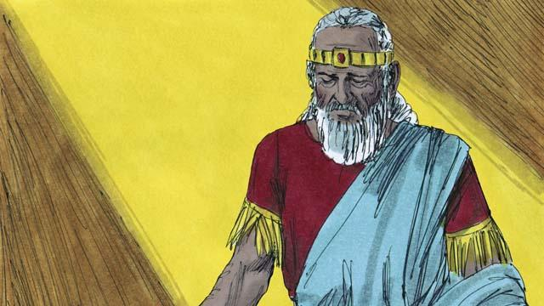
परमेश्‍वर सोलोमनसँग रिसाउनुभएको थियो अनि उसको अविश्‍वासनियताको कारण दण्ड स्वरूप, उहाँले सोलोमनको मृत्यु पश्‍चात इस्राएल राष्ट्रलाई दुई राज्यमा विभाजन गरिदिने प्रतिज्ञा गर्नुभयो ।
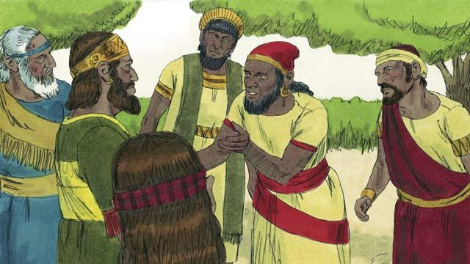
सोलोमनको मृत्युपछि उनका छोरा, रहोवाम, इस्राएलका राजा भए । रहोवाम एक मूर्ख मानिस थिए । इस्राएल राष्ट्रका सारा मानिसहरू उनलाई राज्याभिषेक गर्न एकसाथ भेला भए । तिनीहरूले रहोवामलाई सोलोमन राजाले कडा परिश्रम गर्न लगाएको र धेरै कर तिर्न लगाएको भनी गुनासो गरे ।
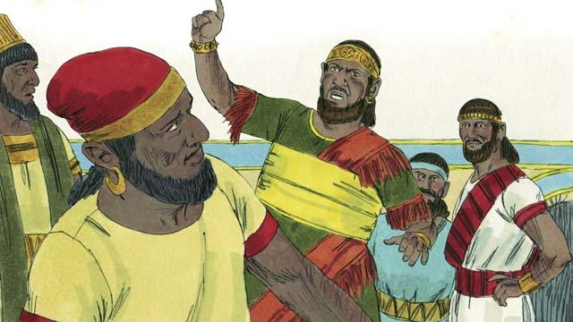
रहोवामले मूर्खतापूर्वक उनीहरूलाई जवाफ दिए, “मेरा बुबाले कडा परिश्रम गर्न लगाउनुभएको भनी तिमीहरूले सोचेका छौ, तर म तिमीहरूलाई उहाँले भन्दा बढी परिश्रम गर्न लगाउनेछु र उहाँले भन्दा बढी सजाय दिनेछु ।”
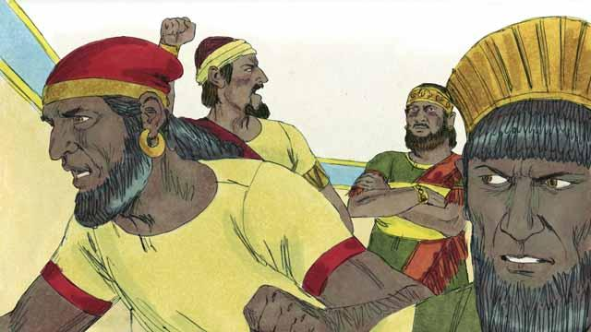
इस्राएल राष्ट्रका कुलहरूमध्ये दश कुलहरूले रहोबामको विरुद्धमा विद्रोह गरे । केवल दुई कुल मात्र उनीप्रति विश्‍वासयोग्य भए । यी दुई कुलहरू नै यहूदाको राष्ट्र भए ।
​
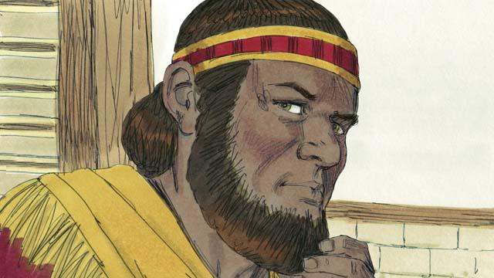
रहोबामको विरुद्धमा विद्रोह गरेका इस्राएलका अरू दश कुलले, यरोबाम नाउँ गरेका एकजना मानिसलाई आफ्नो राजा हुन नियुक्त गरे । उनीहरूले आफ्नो राज्य देशको उत्तरी भागमा खडा गरे र त्यसलाई इस्राएलको राज्य भनियो ।
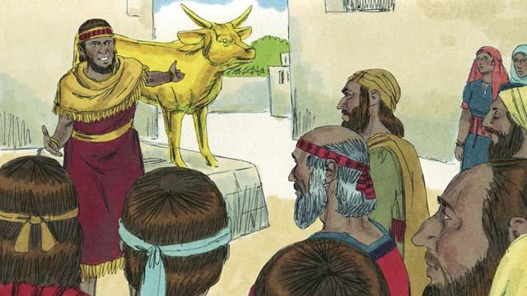
यरोबामले परमेश्‍वरको विरुद्धमा विद्रोह गरे र मानिसहरूलाई पाप गर्न लगाए । यहूदाको राज्यमा भएको मन्दिरमा गएर परमेश्‍वरको आराधना गराउनको साटो उनले मानिसहरूका निम्ति आराधना गर्न दुईवटा मूर्तिहरू बनाइदिए ।
​
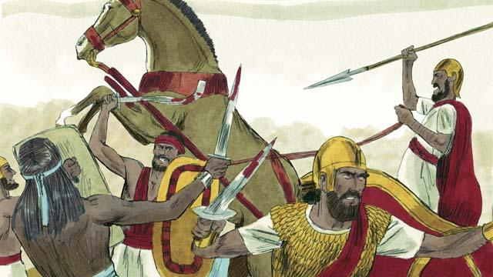
यहूदा र इस्राएलका राज्यहरू दुश्मन भए र घरीघरी एक-अर्काको विरुद्धमा लडाईं गरिरहे ।
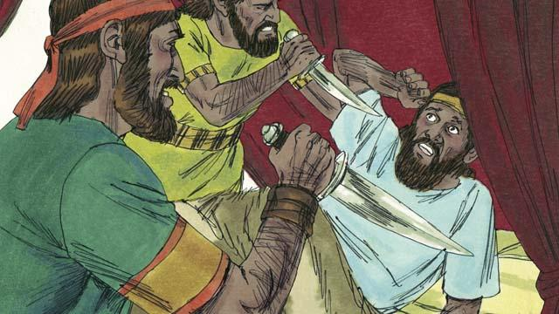
इस्राएलको नयाँ राज्यमा, सबै राजाहरू दुष्ट थिए । यी राजाहरूमध्ये धरैजना अरू इस्राएलीहरूद्वारा मारिए जो उनीहरूको ठाँउमा राजा हुन चाहेका थिए ।
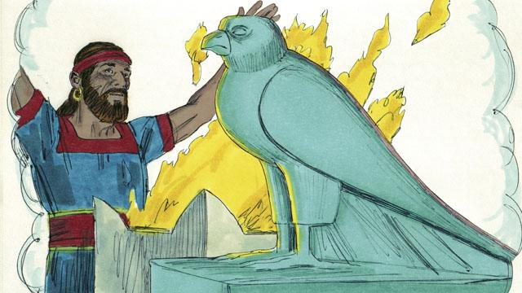
इस्राएल राज्यका सबै राजाहरू र धेरैजसो मानिसहरूले मूर्तिपूजा गरे । उनीहरूका मूर्तिपूजाको कामहरूमा धेरैजसो व्यभिचार र कहिलेकहीँ त बाल बलि समेत सामिल गरे ।
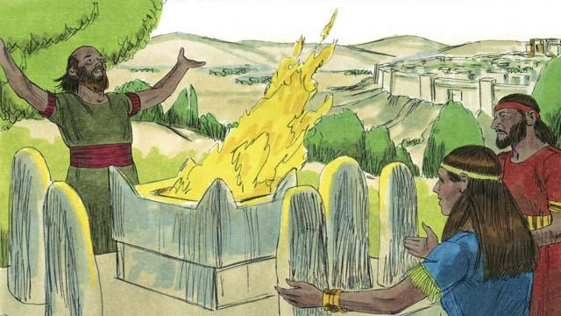
यहूदाका राजाहरू दाऊदका सन्तानहरू थिए । यी राजाहरूमध्ये कोही असल मानिसहरू थिए जसले न्यायपुर्वक राज्य गरे र परमेश्‍वरलाई पूजे । तर यहूदाका धेरैजसो राजाहरू दुष्ट र भ्रष्ट थिए अनि तिनीहरूले पनि मूर्तिपूजा गरे । केही राजाहरूले त झूटा देवताहरूको निम्ति आफ्नै बालबच्चाको समेत बलि दिए । यहूदाका धेरैजसो मानिसहरूले पनि परमेश्‍वरको विरुद्धमा विद्रोह गरे र अरू देवताहरूलाई पूजे ।
बाइबलको कथा: १ राजा १–६; ११–१२ बाट

